Avaliação das Chefias Imediatamente Subordinadas
Sistema | SIGRH
Módulo | Portal do Servidor
Usuários | Responsável pela Avaliação da Unidade
Perfil | Gestor da Unidade
Última Atualização | ver('', false);
Esta operação possibilita que o gestor realize uma avaliação sobre as chefias imediatamente subordinadas. Será necessário que a etapa do processo GDH esteja aberta. Nesta avaliação, será possível cadastrar valores para os índices de desempenho do servidor avaliado.
Para utilizar esta funcionalidade, acesse o SIGRH -> Portal do Servidor -> Avaliação -> GDH -> Registro (Formulários) -> Gerencial -> Avaliação das Chefias Imediatamente Subordinadas.
Se o usuário chefiar apenas uma unidade, os servidores serão imediatamente listados. Caso o gestor chefie mais de uma unidade, o sistema exibirá a tela para a Seleção da Unidade.
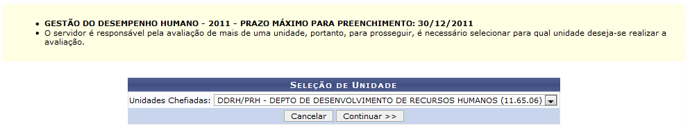Figura 1: Seleção de Unidade
O usuário deverá indicar nas Unidades Chefiadas em qual unidade está vinculado o servidor que deseja consultar. Para isso, selecione uma das opções disponíveis na lista relacionada a este campo.
Caso desista da operação, clique em Cancelar e confirme na caixa de diálogo que será gerada posteriormente. Esta função será válida sempre que estiver presente.
Exemplificaremos ao informar Unidades Chefiadas DDRH/PRH - Depto. de Desenvolvimento de Recursos Humanos (11.65.06).
Para prosseguir, clique em Continuar.
Em seguida, serão exibidas as Avaliações dos Servidores conforme a unidade informada na busca.
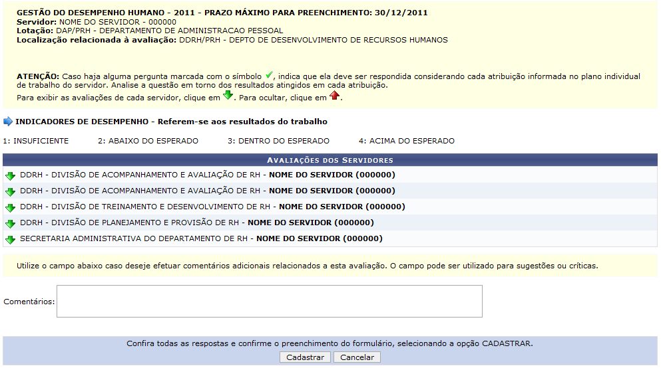Figura 2: Avaliação dos Servidores
O gestor poderá visualizar os servidores que poderá cadastrar a avaliação da chefia. Será possível inserir Comentários sobre o processo, caso julgue necessário.
Durante a avaliação, o gestor deverá atribuir os valores de avaliação de acordo com os Indicadores de Desempenho. Clique no ícone para visualizar os parâmetros para a avaliação. Assim, serão exibidas as Avaliações dos Servidores incluindo os Índices de Desempenho.
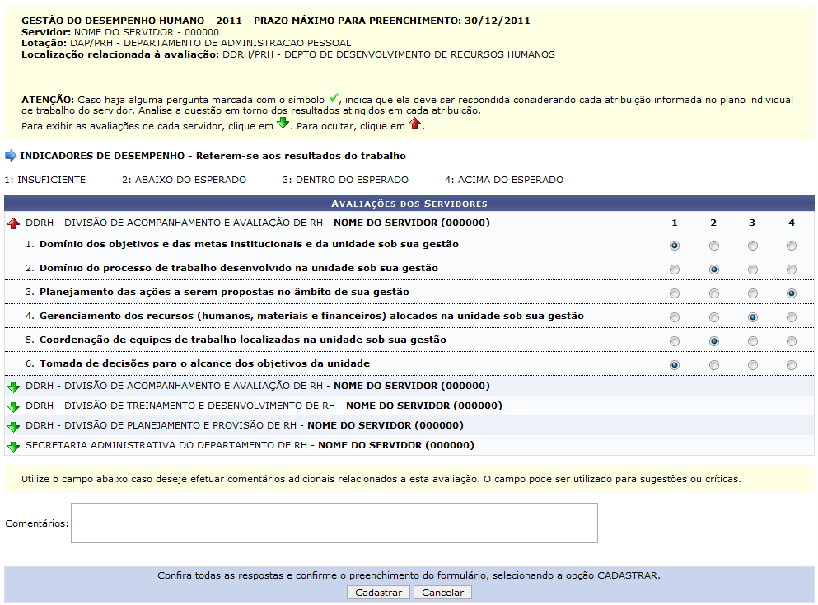Figura 3: Avaliações dos Servidores
O gestor deverá informar sua avaliação referente aos parâmetros presentes nos Indicadores de Desempenho considerando os Níveis de Desempenho, podendo selecionar os valores 1: Insuficiente, 2: Abaixo do Esperado, 3: Dentro do Esperado ou 4: Acima do Esperado.
Se desejar ocultar as avaliações, clique em e os critérios de avaliação bem como os valores designados serão ocultados pelo sistema.
Após avaliar todos os parâmetros, clique em Cadastrar.
Em seguida, será exibida uma mensagem de sucesso confirmando o procedimento realizado, seguida pelas Respostas por Servidor de acordo com a avaliação fornecida.
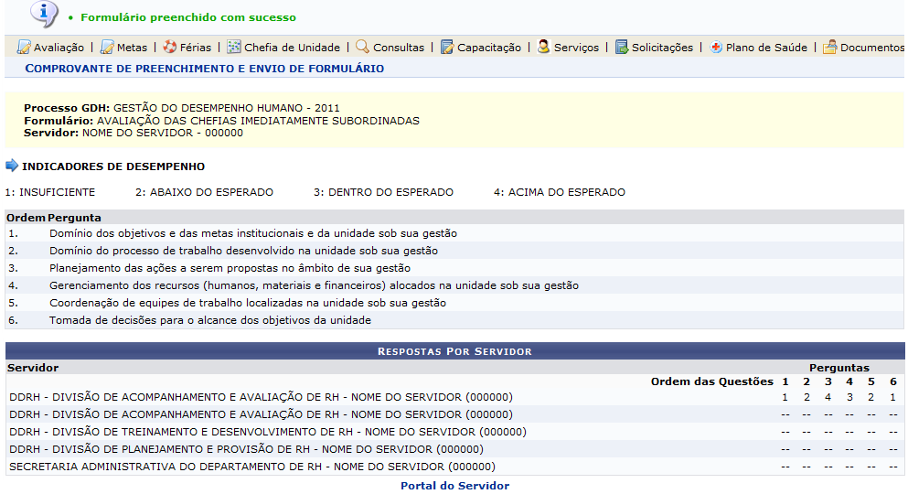Figura 3: Mensagem de Sucesso
Caso queira retornar ao menu principal do módulo Portal do Servidor, clique no link .
Bom Trabalho!

Manuais Relacionados
- Avaliação das Chefias Imediatamente Superiores
- Plano Individual de Trabalho
- Plano de Ação Gerencial
<< Voltar - Manuais do SIGRH

